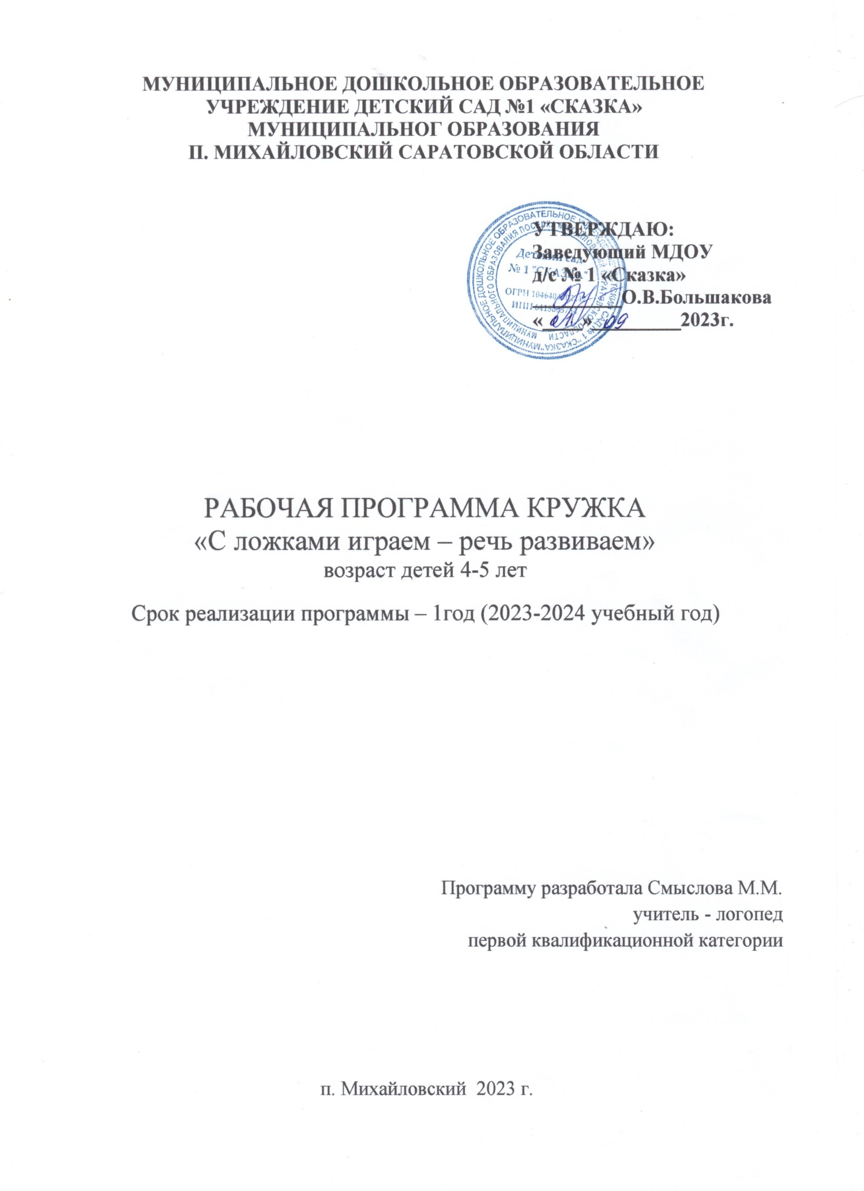

МУНИЦИПАЛЬНОЕ ДОШКОЛЬНОЕ ОБРАЗОВАТЕЛЬНОЕ УЧРЕЖДЕНИЕ ДЕТСКИЙ САД №1 «СКАЗКА»
МУНИЦИПАЛЬНОГ ОБРАЗОВАНИЯ
П. МИХАЙЛОВСКИЙ САРАТОВСКОЙ ОБЛАСТИ

п. Михайловский 2023 г.

Содержание
- Целевой раздел.
  - Пояснительная записка.
  - Цель, задачи реализации Программы.
  - Принципы и подходы к формированию Программы.
  - Возрастные особенности развития детей 6-7 лет.
  - Планируемые результаты освоения программы (целевые ориентиры).
- Содержательный раздел.
  - Формы и виды организации музыкальной деятельности кружка.
  - Структура и содержание музыкального занятия.
  - Учебный план непосредственно образовательной деятельности.
  - Взаимодействие с семьями воспитанников.
- Организационный отдел.
  - Психолого-педагогические условия.
  - Организация развивающей предметно-пространственной среды.
  - Программное обеспечение.

- Целевой раздел.
  - Пояснительная записка.

Детей часто привлекает что-то необычное, они быстро устают от однообразных и часто повторяющихся игр. И взрослым необходимо совершать постоянный поиск новых приемов в работе по развитию речи у детей дошкольного возраста. И большую помощь в этом оказывает бросовый материал, бытовые принадлежности и часто предметы, которыми пользуемся в повседневной жизни, стоит только посмотреть на них с другой стороны. Вот, например, ложка! Как же можно использовать ложку не по прямому ее назначению? А именно, как при помощи ложки можно обогащать словарь детей, развивать мимическую, артикуляционную и мелкую моторику и даже формировать фонематические процессы?
Ложки, как и многие другие предметы быта, идут по жизни рядом с человеком с незапамятных времен. Являясь принадлежностью обеденного стола, обыкновенные деревянные ложки с течением времени стали употребляться в народном музицировании. Теперь это – русский народный инструмент. В старину народные песни и пляски часто сопровождались игрой на ложках.
Зародившись в далеком прошлом, искусство игры на этом инструменте до сих пор сохраняет многие свои традиционные черты. Специальных нотных записей для исполнения на ложках не было. Искусство игры на них зависело от фантазии исполнителя, а также от того, что можно было перенять у разных умельцев. Таким образом, накапливался опыт и приемы игры на самобытном народном инструменте.
Игра на ложках позволяет активно влиять на развитие координации движений и быстроты реакций, а также артикуляционной и мелкой моторики, речи.

  - Цели и задачи реализации Программы.
Цель – развитие речи дошкольников посредством игры на ложках.
Задачи:
Образовательные:
- Расширять и обогащать знания детей о народной культуре (о быте, костюме, ремесле, музыкальных инструментах, традициях, праздниках).
- Формировать основы техники игры на ложках.
- Формировать умение детей согласованно действовать в коллективе, добиваться сыгранности, выразительности исполнения;
Развивающие:
- Развивать речь, слуховое внимание, память, темп, ритм, дыхание, фонематическое восприятие.
- Развивать мимическую, артикуляционную и мелкую моторику.
- Развивать способность к элементарной импровизации, представление об ускорении и замедлении темпа.
- Развивать внимательность, усидчивость, старательность при достижении результата в игре.
Воспитательные:
- Воспитывать желание детей играть на музыкальных инструментах;
- Воспитывать у детей уважение к традициям и обычаям своей страны, прививать им интерес к прошлому старшего поколения.

  - Принципы и подходы к формированию Программы.
Принципы программы.
- Всестороннего развития ребенка с учетом его индивидуальных способностей.
- Доступности понимания и исполнения народной музыки различных жанров;
- Предоставления возможности творческого самовыражения, самореализации и инициативности.
Новизна и отличительная особенность.
Новизной и отличительной особенностью данной программы является усовершенствование и комбинирование отечественных традиций и современных технологий в процессе обучения дошкольников игре на русских народных музыкальных инструментах при соблюдении главного общедидактического принципа: от простого - к сложному.
Педагогическая целесообразность.
Игра на ложках доступна детям, так как способы и приемы игры на них просты.
Фольклор – одно из действенных методов воспитания, таящее в себе огромные дидактические возможности. Познавая, творчески осваивая опыт прошлых поколений, дети не только изучают его, но и реализуют полученные знания в повседневной жизни. Фольклорные произведения учат детей понимать добро и зло, противостоять плохому, активно защищать слабых, проявлять заботу и великодушие к природе.

  - Возрастные особенности детей 4-5 лет.
Особенности речи детей 4-5 лет
У ребенка пятого года жизни отмечаются значительные успехи в умственном и речевом развитии. Речь его становится разнообразней, точнее и богаче по содержанию. Возрастает устойчивость внимания к речи окружающих, он способен до конца выслушивать ответы взрослых.
Значительно улучшается звукопроизношение: полностью исчезает смягченное произнесение согласных, редко наблюдается пропуск звуков и слогов. К 4 годам почти все дети произносят шипящие звуки, а к 5 годам появляются и звуки Л, Р. Итак, в 5 лет произношение всех звуков должно быть в норме. Но у некоторых детей еще остается неустойчивое произношение некоторых звуков.
На пятом году жизни ребенок способен узнавать на слух наличие того или иного звука в слове, подобрать слово на заданный звук.
Если в 4 года словарь ребенка составлял 2500 слов, то в 5 лет уже 3000 слов. Это дает возможность ребенку полнее строить свои высказывания. В речи детей чаще появляются прилагательные, которыми они пользуются для обозначения признаков и качеств предметов, для определения цвета, кроме основных называют дополнительные (голубой, темный, оранжевый). Начинают появляться притяжательные прилагательные – лисий хвост, заячья избушка, слова, указывающие на свойства предметов, качества, материал, из которого они сделаны (железный ключ). Все шире использует наречия, местоимения, сложные предлоги (из-под, около и др.). Появляются обобщающие слова (посуда, одежда, мебель, овощи, фрукты).
Свое высказывание ребенок строит из 2-3 простых распространенных предложений, сложносочиненные и сложноподчиненные предложения использует чаще, но всё еще мало.
Рост словаря, употребление сложных предложений приводит к тому, что дети чаще допускают грамматические ошибки: «хочут» вместо хотят, «красная» мяч.
Некоторые дети в этом возрасте могут пересказать текст прочитанной сказки или рассказа. Однако многие все еще не могут самостоятельно без помощи взрослых связно, последовательно и точно пересказать текст.
Достаточный речевой слух дает возможность ребенку различать в речи взрослых повышение и понижение громкости голоса, интонации. Дети могут сами воспроизводить различные интонации, подражая героям сказки.
Необходимо ежедневно читать ребенку книги, учить больше стихов и песен.
Дети проявляют интерес к музыкальным игрушкам и инструментам, применяют их в своих играх и могут усвоить простейшие приемы игры на бубне, барабане, металлофоне.

  - Планируемые результаты освоения Программы

(целевые ориентиры).

- Уметь играть индивидуально и слаженно в ансамбле;
- Применять в ансамбле практические навыки игры на 2-х ложках;
- Слышать и понимать музыкальное произведение – его основную тему;
- Слышать и правильно воспроизводить ритмический рисунок;
- Петь чисто, интонируя мелодию и одновременно играть на музыкальном инструменте;
- Понимать и чувствовать ответственность за правильное исполнение в ансамбле.

- Содержательный раздел.
  - Формы и методы организации музыкальной деятельности кружка.
Организация работы кружка.
Возраст детей, занимающихся в кружке «С ложками играем – речь развиваем» составляет 4-5 лет (дети средней группы). Программа рассчитана на 1 год. Проводится 36 занятий в год, 1 раз в неделю по расписанию. Продолжительность занятия 20 минут. Количественный состав 11 человек.
Основные формы работы с детьми.
Групповые занятия.
Методические приемы:
- беседы с детьми;
- слушание русских народных и авторских песен ;
- применение музыкально-дидактических игр;
- игра на ложках;
- интеграция песенной, двигательной и исполнительской деятельности.
Этапы работы с детьми.
- Знакомство детей с ложками, с хохломской росписью. Педагог должен в первую очередь сыграть на ложках, увлечь ребёнка музыкой.
- Знакомство детей с приемами игры на ложках.
- Освоение техники игры, ритмическая тренировка. Большое внимание уделяется координированным, совместным действиям детей. С этой целью проводятся музыкально-дидактические игры, упражнения на развитие ритмического чувства.

  - Структура и содержание занятия.
1. Приветствие.
2. Пальчиковые игры.
3. Музыкально-дидактические игры на развитие звуковысотного и ритмического слуха, ритмические упражнения с ложками.
4. Основная часть:
- беседа,
- освоение приемов игры на ложках,
- музыкально-ритмические движения, музицирование.
5. Игра.

Структура построения и освоения детьми программы заключается в следующем: в течение обучения дети усваивают материал от простого к сложному, через использование простых произведений детского фольклора, а потом более сложных мелодий, игровых, песенных припевов.
  - Учебный план непосредственно образовательной деятельности.

Учебно-тематический план по организации кружка
«С ложками играем - речь развиваем» для детей 4-5 лет.
№ | Тема | Кол-во занятий | Месяц
1 | Все о деревянной ложке. | 2 | сентябрь
2 | Игра «Две подружки» | 2 | сентябрь
3 | Игра «Что умеют ложечки» | 2 | октябрь
4 | Игра «Лошадка» | 2 | октябрь
5 | Игра «Молоток» | 4 | ноябрь
6 | Игра «Я по улице иду» | 4 | декабрь
7 | Игра «Тук – тук - тук» | 4 | январь
8 | Игра «Ложки озорные» | 4 | февраль
9 | Игра «Познакомиться хочу» | 4 | март
10 | Игра «Яша» | 4 | апрель
11 | Повторение и закрепление всего пройденного материала  материала. | 4 | май
  - Взаимодействие с семьями воспитанников.

Работа с родителями (законные представители) предполагает:
Систематическое проведение индивидуальных консультаций с родителями детей, которые в этом нуждаются.

- Организационный отдел.
  - Психолого-педагогические условия.
Реализация Программы предполагает создание следующих психолого-педагогических условий, обеспечивающих развитие ребенка в соответствии с его возрастными и индивидуальными возможностями и интересами:
1. Личностно-порождающее взаимодействие взрослых с детьми, предполагающее создание таких ситуаций, в которых каждому ребенку предоставляется возможность выбора деятельности, партнера, средств и пр.; обеспечивается опора на его личный опыт при освоении новых знаний и жизненных навыков.
2. Ориентированность педагогической оценки на относительные показатели детской успешности, то есть сравнение нынешних и предыдущих достижений ребенка, стимулирование самооценки.
3. Формирование игры как важнейшего фактора развития ребенка.
4. Создание развивающей образовательной среды, способствующей физическому, социально-коммуникативному, познавательному, речевому, художественно-эстетическому развитию ребенка и сохранению его индивидуальности.
5. Участие семьи как необходимое условие для полноценного развития ребенка дошкольного возраста.
6. Профессиональное развитие педагогов, направленное на развитие профессиональных компетентностей, в том числе коммуникативной компетентности и мастерства мотивирования ребенка.
Формирование профессионального взаимодействия педагогов с детьми дошкольного возраста основывается на субъектном отношении педагога к ребенку; индивидуальном подходе, учете зоны ближайшего развития ребенка; мотивационном подходе; доброжелательном отношении к ребенку.

  - Организация развивающей предметно-пространственной среды.
Развивающая предметно-пространственная среда в кабинете, используемая для реализации Программы кружка:
- Ноутбук, колонки.
- Конспекты занятий, презентации.
- Музыкальный материал (фонограммы русских народных и авторских песен и мелодий)
- Деревянные ложки по количеству детей.

  - Методическое обеспечение.
- Замуруева О. «Развиваем музыкальный и ритмический слух у ребенка». - Ростов-н/Д, «Феникс», 2015.
- Интернет-ресурсы.
- Каплунова И., Новоскольцева И. «Как у наших у ворот» Русские народные песни в детском саду. Пособие для муз. руководителей ДОУ – СПб, «Композитор», 2003 г.
- Каплунова И., Новоскольцева И. «Этот удивительный ритм»». Пособие для муз. руководителей ДОУ – СПб, «Композитор», 2003 г.
- Каплунова И., Новоскольцева И. Ансамбль ложкарей в детском саду». Методическое пособие для муз. руководителей ДОУ. – СПб, «Композитор», 2003 г.
- Марютина Н., Сборник игр «Две подружки»

